SREDA, 15.4.
--
Pa je že sredina tedna.Uf, gre hitro! Delo nam lepo teče. Super smo!
No, še malo dela in popoldan vabi spet malo na zrak, čeprav je nekoliko hladneje !
Včerajšna likovna naloga je bila popolna. Videla in prejela sem veliko umetnij. Postajate pravi umetniki!
No, sedaj pa veselo na delo!!

SLOVENSKI JEZIK

MALA PISANA ČRKA g

NALOGE: - NA SLEDEČI POVEZAVI SI LAHKO OGLEDAŠ, KAKO SE NAPIŠE MALA PISANA ČRKA g
- https://nasaulica.si/datoteke/Prikaz_pisanja_crk/story_html5.html
- NAŠTEJ ČIMVEČ BESED, KI SE ZAČNEJO NA g IN VADI ZAPIS ČRKE S PRSTOM PO MIZI, HRBTU BRATCA, SESTRICE, DLANI,….Lahko uporabiš tudi očkovo brivsko peno, pa moko, pa zemljo na vrtu……Lahko se spomniš se sam kakšno idejo in mi jo posreduješ…
- V NAŠI ULICI, STR. 41 REŠI NALOGE 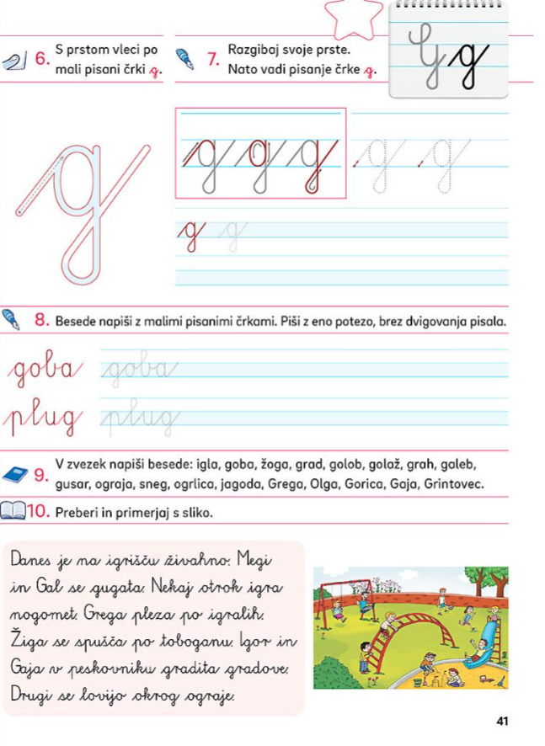
Prepiši v zvezek
- Nato pa v zvezek za slovenski jezik napiši še štri vrstice črke g in naslednje besede:
- Gggggggggggggggggggggggggggggggggggggggggggggggggggggggggggggggggggggggggggggggggggggggggggggggggggggggggggggggggggggggggggggggggggggggggggggggggggggggggggggggggggggggggggggg
- Gggggggggggggggggggggggggggggggggggggggggggggggggggggggggg
grizli, glava, gripa, pograd, ogledalo, gol, gledališče, gora.
REŠI ŠE! Če ne moreš natisniti, prepiši!
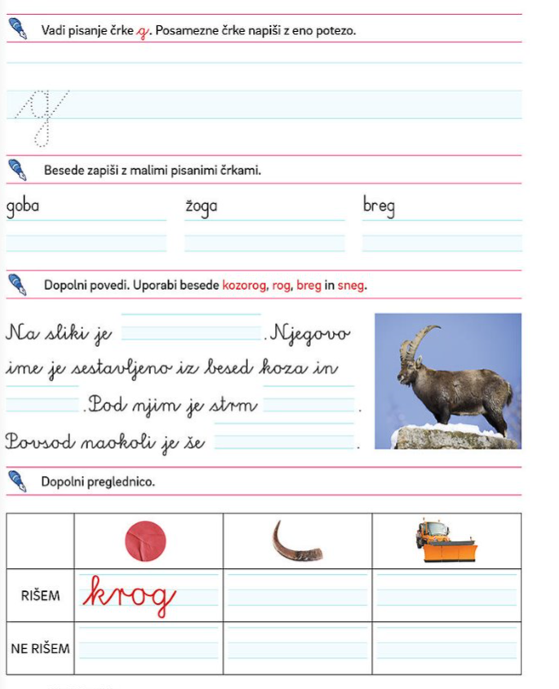

MATEMATIKA
Utrjevanje
- Za ogrevanje odigraj HITRO MATEMATIKO z računi do 10.
Kako hitro ti bo uspelo izračunati 25 računov?

https://www.digipuzzle.net/minigames/flashmath/timemath_math_till_10.htm?language=slovenian&linkback=../../education/math-till-10/index.htm

- V zvezek s kvadratki napiši Vaja

- Prepiši ter izračunaj račune iz spodnje naloge. Števila piši lepo in čitljivo!
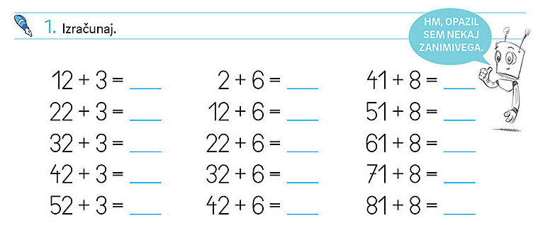
- V RJI, 2.del reši stran 24. 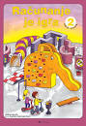

ANGLEŠKI JEZIK
Vse v PRIPONKI! (navodila in zvočni posnetek )
Gibalne urice 5.del
V tem tednu vam pošiljam gibalne naloge v gozdu.
Ni potrebno izvesti vseh nalog, verjamem pa, da jih boš vsaj pet lahko naredil/a. Medvedka na vrhu razpredelnice kopiraj in ga prilepi v kvadratek zraven naloge, ki si jo uspešno opravil.
Ne pozabite na primerno obutev in oblačila. Seveda naj te spremlja najmanj en od družinskih članov. Bodi previden/a in čim bolj spreten/a.
Učiteljica Tina
Naredi lastovko na štoru in jo zadrži 5 sekund. Z levo in desno nogo.
Naberi storže in z njimi zadeni tri različna drevesa, tako da stojiš na enakem mestu. Imaš seveda več poskusov.
Skoči čez potoček in nazaj.

Hodi po podrtem deblu.

Teci po koreninah.

Splezaj na drevo.

V teku preskoči tri kamne.

Za minuto zapri oči in prisluhni naravi.

Ko prideš domov popij kozarec vode.

OPB, sreda 15. 4. 2020

- KRIŽANKA

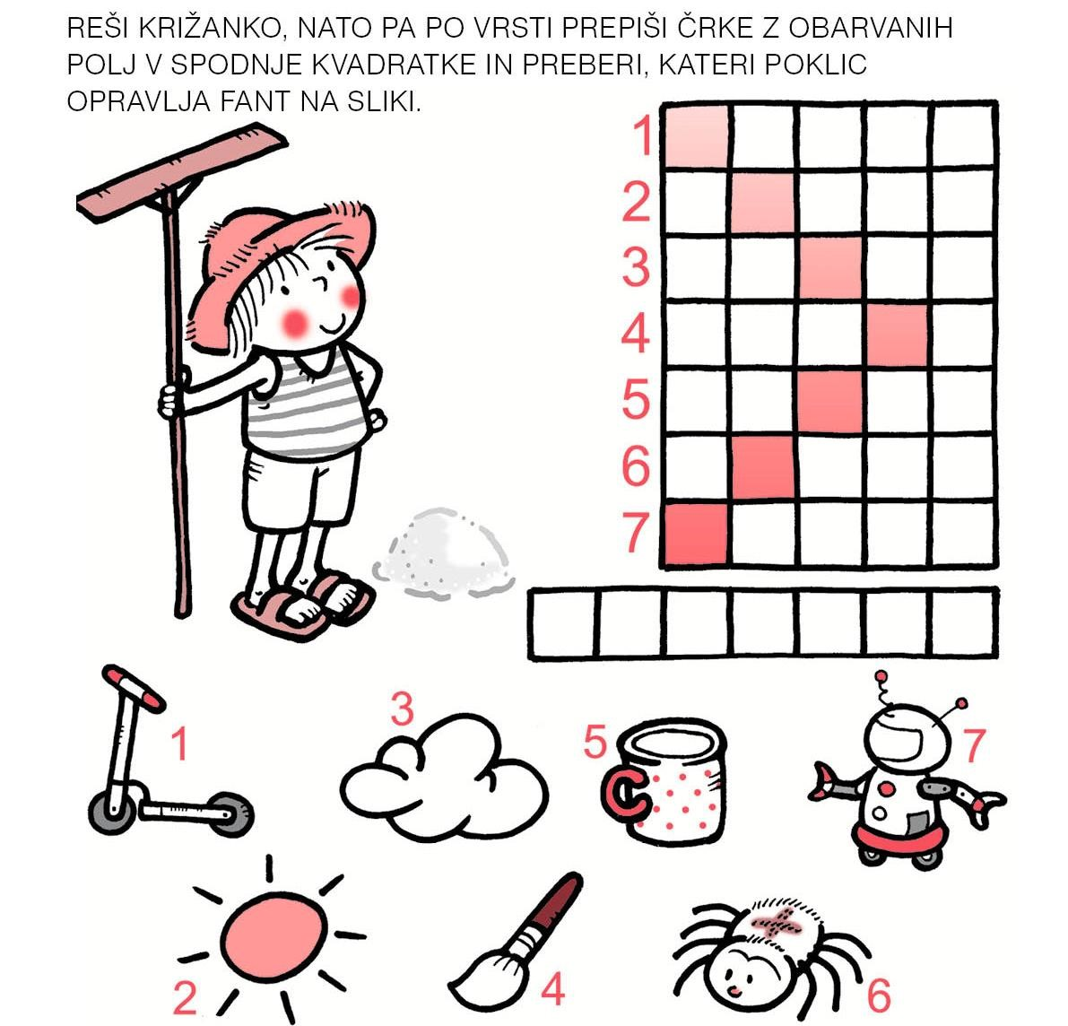
- KOŠARKA Z NOGAVICAMI

Igre s klobčiči nogavic se lahko lotiš na številne načine: na sredino sobe postaviš koš za perilo ali koš za smeti in ga ciljaš iz različnih razdalj. Lahko tekmuješ s starši in si štejete zadetke. Dogovorite se koliko šteje določen koš.

- REŠI SUDOKU
- v vsaki vrstici so vse sličice (vsaka natanko enkrat),
- v vsakem stolpcu so vse sličice (vsaka natanko enkrat).

